|  |
| --- |
| Empirikus Pénzügyek – 1. HF |
| Stilizált tények a hozamokról, hatványkitevő becslése |
| Elemzés a Tesla hozamairól |

|  |
| --- |
| Nguyen Nam Tuan, Kiss Domonkos  2020.09.27. |

# Bevezetés

A házi feladat során a Tesla árfolyamát 2016.09.06 és 2020.09.04 között vizsgáltuk. Az elemzéshez R 3.6.3 szoftvert használtunk. Az elemzéshez tartozó github repository ezen a linken érhető el: <https://github.com/DomKiss/EmpirikusP-nz-gyek>.

# Az idősor vizsgálata, momentumok elemzése

## Hozamok vizuális vizsgálata

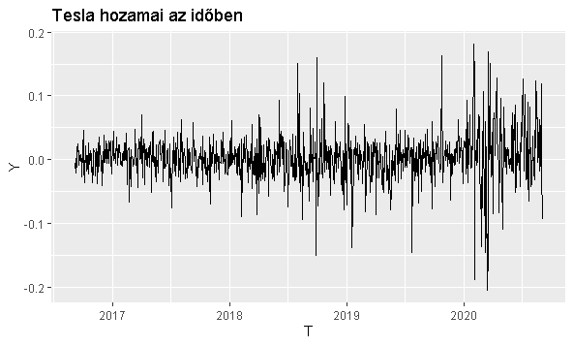

1. ábra: Tesla hozamai a teljes vizsgált időtávon

A Tesla hozamainak alakulása az elmúlt 4 év során igen változatosnak mondható (1. ábra). Az 1. ábrán megfigyelhető az úgy nevezett „volatility clustering” jelenség miszerint a heves napokat heves napok követték (például 2020 elején február, illetve márciusban a COVID-19 berobbanásakor). Ugyanakkor a történelem leghosszabb bikapiacát, – ami mellesleg 2009-től 2019-ig tartott – figyelve az is észrevehető, hogy a nyugodt napokat, nyugodtabb volatilitás követte. Ami még kiemelhető az a 2020 nyara a Tesla szempontjából, hiszen akkor is voltak szélsőséges hozamok mindkét irányba, ami a karantén alatt jelentősen megnövekedett számú, RobinHood kereskedési platformot használó „kisbefektetők” árfolyam manipluációjának, valamint a Tesla lenyűgöző negyedéves jelentésének volt köszönhető. A Tesla árfolyama az elmúlt hetekben jelentősen esett, főleg a 4 az 1-hez való részvényfeldarabolás előtti érdeklődés óta, valamint a részvények számának hígítása óta, így ez is hozzájárulhatott a volatilitás növekedéséhez a tőkeáttételi hatás miatt.

## Hozamok eloszlása a teljes vizsgált időtávon

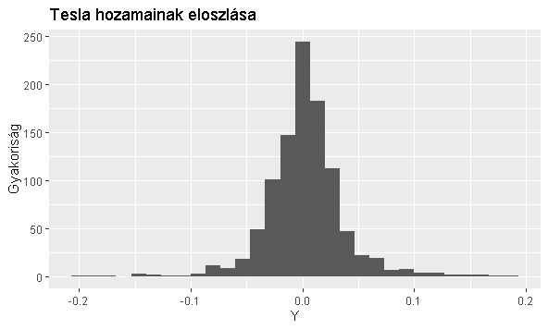

2. ábra: Hozamok eloszlása a teljes vizsgált időtávon

A Tesla loghozamainak eloszlása első ránézésre közel normálisnak tűnik, hiszen a szimmetrikus is, illetve csúcsos is és a 0-hoz konvergálnak. Tovább erősíti bennünk ezt a feltevést az is, hogy a hozamok időskálája viszonylag nagy, így nagyobb esély van arra, hogy normális eloszlást kövessenek. Azonban, hogy megbízhatóbb legyen megállapításunk, elvégeztünk három különböző normalitási tesztet:

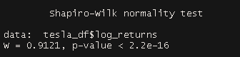

3. ábra: Shapiro-wilk teszt eredménye

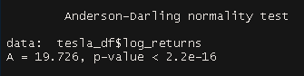

4. ábra: Anderson-Darling teszt eredménye

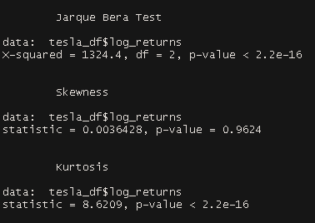

5. ábra: Jarque-Bera teszt eredménye

A statisztikában egyik legelterjedtebb teszt, a Saphiro-Wilk teszt alapján, ami regresszión alapul azt kaptuk, hogy a Tesla 4 éves loghozamai **nem** normális eloszlást követnek hiszen a nullhipotézist elvetjük (kritikus érték alapján) minden szignifikancia szinten (p-érték alapján is), ami pedig azt feltételezte, hogy normális eloszlású. Ugyanerre az eredményre jutottunk a négyzetes távolságon alapuló Anderson-Darling tesztnél, illetve a Jarque Bera tesztnél is. Tehát mindhárom teszt azt állítja, hogy a Tesla 4 éves idősora alapján, a loghozamok más eloszlást követnek, mint normális (3., 4., 5. ábra).

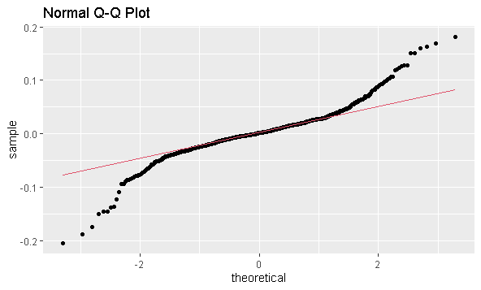

6. ábra: Q-Q Plot

A Tesla hozamainak eloszlása, mint ahogyan azt vártuk, a széleken egyértelműen különbözik a normálistól a normál kvantilis-kvantilis ábra alapján (6. ábra).

## Momentumok vizsgálata

A részvény hozamaira vonatkozóan az első négy momentumot megvizsgálva az alábbi következésekre jutottunk:

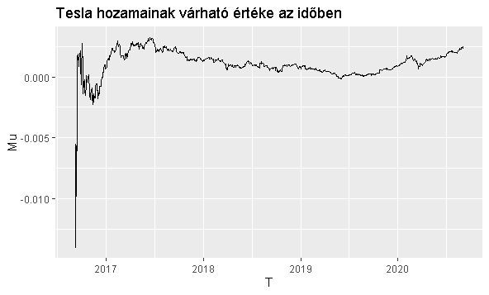

7. ábra: Egyre több napból számolt várhatóérték alakulása

A loghozamok várható értéke 0 illetve 0.0025 között mozgott az elmúlt 4 év során (7. ábra), amiről az mondható, hogy valószínűleg a 2009től 2019-ig tartó bikapiac, valamint az elmúlt hetekben, hónapokban történő technológia részvények túlzott felvásárlása okozhatta a kilogó pozitív hatású adatokat. Valószínűleg azért nem lett magasabb a várható érték, mert egyrészt ebben az időintervallumban volt pár a részvény árfolyamára ható negatív esemény is, mint például az USA-Kína közötti kereskedelmi háború vagy a koronavírus pandémia.

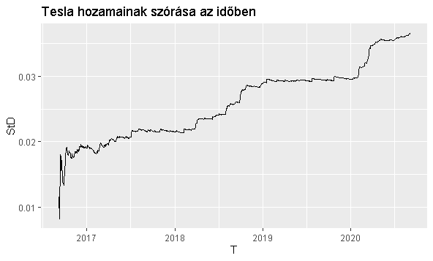

8. ábra: Egyre több napból számolt szórás alakulása

A szórás illetve a hozamgyakorisági eloszlás alapján eloszlásunk alakja kicsit jobbra elkent, kissé szélesebb, mint a normális eloszlás (8. ábra). Az átlaghozamtól való átlagos eltérés jelentősen nőtt a turbulens eseményeknek köszönhetően 2017 óta, amik megmozgatták az árfolyamot mindkét irányba nagymértékben. A vizsgált részvény kockázatosságára korábban számos neves részvényelemző is figyelmeztetett a magas volatilitás miatt, amelynek mértéke fokozatosan nőtt is az utóbbi években. Hasonló jelenség volt megfigyelhető általánosan a technológiai szektor egészén.

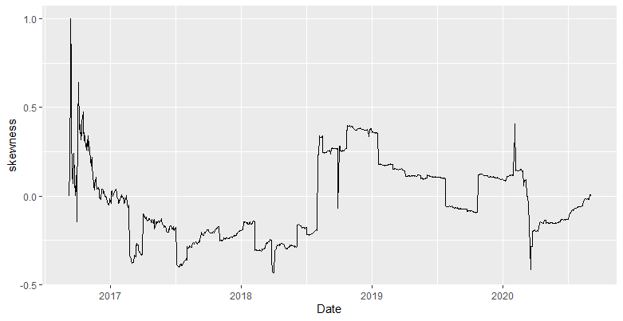

9. ábra: Egyre több napból számolt ferdeség alakulása

A 9. ábra alapján a ferdeség erősen változékonynak mutatkozik. Az intervallum kezdetén lévő szélsőségesen nagy kilengésekkel rendelkező sorozatos pozitív napi hozam értékek (ami a várható érték növekedésén is látszik) felfelé húzták az átlagot, amelynek köszönhetően az átlag elszakadt a módusztól és a mediántól, így hirtelen megugrott pozitív irányban a hozamok eloszlásának ferdesége. Érdekes módon a hozamok eloszlásának ferdesége egy szélsőséges értékből viszonylag gyorsan ellenkező előjelű szélsőséges értékbe is át tudott fordulni a Tesla esetén. Ez azért lehet, mert a Tesla alapvetően magas szórása folyamatosan nőtt. Így az egyre növekedő volatilitás mellett a várható érték nem simult ki az idősor növekedésével sem, így az új, szélsőséges napi hozamok következtében az átlag különböző irányokban tudott elszakadni a mediántól illetve a módusztól.

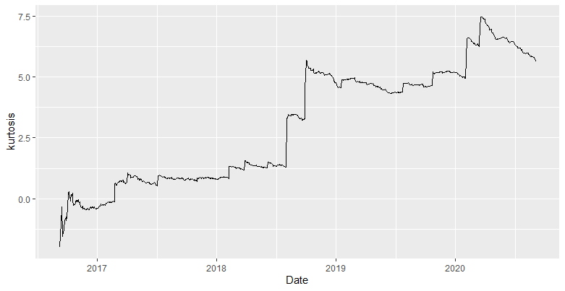

10. ábra: Egyre több napból számolt csúcsosság alakulása

A csúcsosság növekvő trendet mutatott az elmúlt 4 évben (10. ábra). Ez az első három momentum alakulásának ismeretében nem meglepő. A volatilitás növekedése kiemelkedően sok extrém értéket, így magas csúcsosságat hozott. 2020 első felében a csúcsosság értéke jelentősen növekedett, az év eleji vírus okozta bizonytalanság miatt, azonban a bizonytalansági faktorok csökkenésével, ahogy a szórás növekedésének meredeksége csökkenni kezdett, a csúcsosság is csökkent az év első negyedév környéki csúcsához képest.

# A hatványkitevő becslése

A hatványkitevő becslésénél a regresszióval történő számításkor megnéztük az összes veszteséget (beleértve a negatív veszteséget, azaz nyereséget is) és a független változokat 0.055-től 0.005-ösével lépkedve felfele egészen 0.15-ig, majd azokból az x értékekből állapítottuk meg a valószínűségeket/gyakoriságokat. Tehát az y azt reprezentálja, hogy mekkora valószínűséggel lesz (volt) az egyes x értékeknél nagyobb veszteség. Ezeket az értékeket logaritmizálva csináltunk regressziót, majd abból becsültük meg a farokkitevőt:



Tehát az imént vizsgált x értékekre körülbelül a 2.128-as hatványkitevőt kaptuk, amire azt várjuk, hogy a mintából számított ferdeség, valamint csúcsosság se konvergáljon. Csak az integrál első két momentuma tekinthető végesnek.

A Hill módszerrel való becslés során a küszöbérték feletti veszteségek számát vettük mintának, azon lehetett módosítani. Az órai munka során N=50 mintával számoltunk , így azzal becsültük meg a hatványkitevőt. Megnéztük az 50. legnagyobb veszteséget és azt feltételeztük, hogy az a küszöbértékünk. Azt a hatványkitevőt kerestük amelyik a loglikelihood függvényünket maximalizálta. A Hill módszer szerinti alfánk az alábbit lett:



A Hill módszerrel megállapított alfákat ábrázoltuk is:

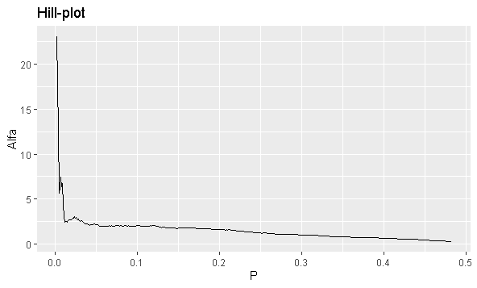

Az ábra alapján azt láthatjuk, hogy valóban 2 – 2.2 körüli alfa mondható először stabilnak.